**FileZilla: FTP-клиент и сервер**

FileZilla — это набор из двух программ: FileZilla Client для подключения к FTP-серверам и FileZilla Server для создания собственного FTP-сервера.

**FileZilla Client: FTP-клиент**

Тип программы: FTP-клиент

Функции:

* Подключение к FTP-серверам: Позволяет подключаться к FTP-серверам для загрузки и выгрузки файлов.
* Удобный интерфейс: Двухпанельный интерфейс с отображением локальной и удаленной файловой системы.
* Передача файлов: Поддерживает drag-and-drop, позволяет приостанавливать и возобновлять загрузки, а также управлять очередью задач.
* Сравнение каталогов: Сравнивает содержимое локальной и удаленной папки.
* Поиск файлов: Позволяет искать файлы на FTP-сервере.
* Поддержка различных протоколов: Поддерживает FTP, SFTP и FTPS (FTP over SSL/TLS).
* Синхронизация каталогов: Синхронизирует содержимое локальной и удаленной папки.
* Работа с очередью: Позволяет создавать очередь задач для загрузки и выгрузки файлов.
* Настраиваемый интерфейс: Позволяет изменять внешний вид и расположение элементов интерфейса.
* Горячие клавиши: Позволяют управлять программой с помощью клавиатуры.

**FileZilla Server: FTP-сервер**

Тип программы: FTP-сервер

Функции:

* Создание FTP-сервера: Позволяет создать собственный FTP-сервер для обмена файлами.
* Управление пользователями: Создание, редактирование и удаление пользователей с настройкой прав доступа.
* Управление группами: Создание групп пользователей с общими правами доступа.
* Настройка доступа к папкам: Определение прав доступа (чтение, запись, удаление) для каждой папки.
* Ограничение скорости: Ограничение скорости загрузки и выгрузки файлов для пользователей.
* Журналирование: Ведение журналов активности пользователей.
* IP-фильтрация: Разрешение или запрет доступа к серверу по IP-адресу.
* Шифрование: Поддержка FTPS (FTP over SSL/TLS) для безопасной передачи данных.

Создание пользователей, ресурсов, прав доступа

FileZilla Server:

1. Запустите FileZilla Server Interface.

2. Откройте меню "Edit" -> "Users".

3. Нажмите кнопку "Add" для создания нового пользователя.

4. Введите имя пользователя и пароль.

5. Перейдите на вкладку "Shared folders".

6. Нажмите кнопку "Add" для добавления папки.

7. Выберите папку, к которой пользователь будет иметь доступ.

8. Настройте права доступа (чтение, запись, удаление).

9. Нажмите кнопку "OK" для сохранения настроек.

Демонстрация работы с программой

Подключение клиента к серверу:

1. Запустите FileZilla Client.

2. Введите хост (IP-адрес или доменное имя), имя пользователя, пароль и порт (по умолчанию 21).

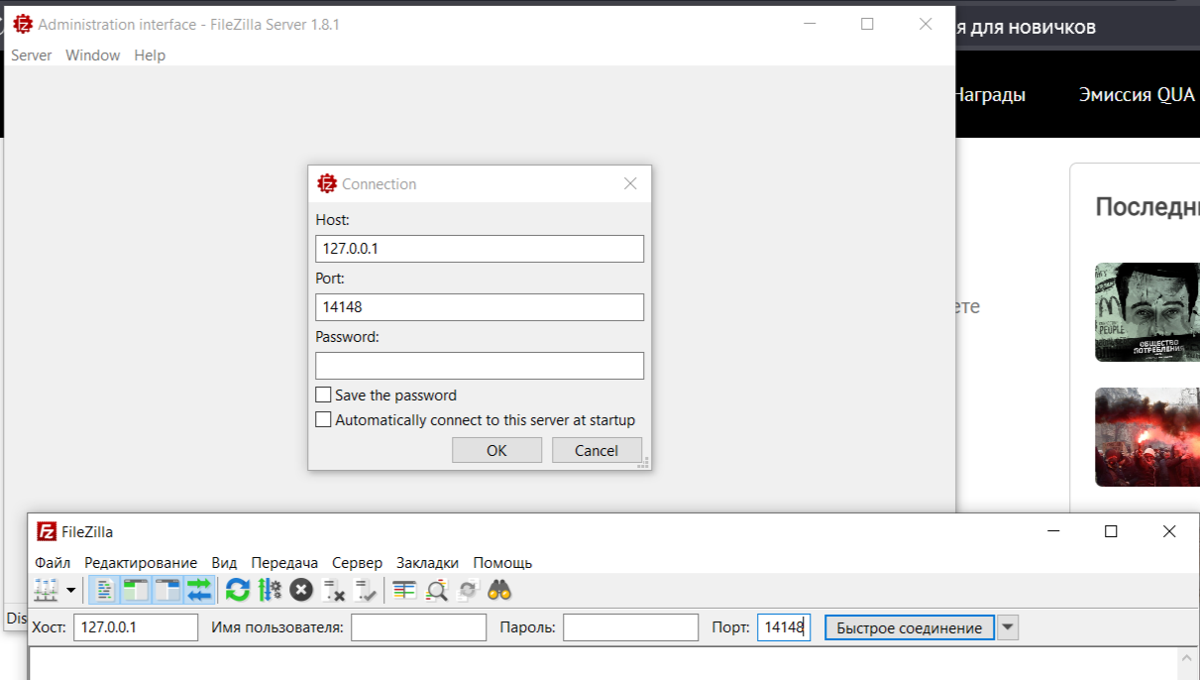

3. Нажмите кнопку "Quickconnect".

4. В случае успешного подключения, вы увидите содержимое удаленного сервера в правой панели.

5. Перетаскивайте файлы между панелями для загрузки и выгрузки.

Проблемы при работе

FileZilla Client:

* Проблемы с подключением: Проверьте настройки подключения (хост, имя пользователя, пароль, порт) и убедитесь, что FTP-сервер работает.
* Медленная скорость передачи: Проблема может быть связана с загруженностью сервера или канала связи.

FileZilla Server:

* Проблемы с безопасностью: Убедитесь, что используете FTPS (FTP over SSL/TLS) для шифрования данных.
* Проблемы с настройкой прав доступа: Проверьте настройки прав доступа для пользователей и папок.

В целом, FileZilla - это удобный и функциональный набор программ для работы с FTP-серверами. Он подойдет как для новичков, так и для опытных пользователей.